Opis programów i podręczników
Przedszkole

Nr programu i data zatwierdzenia | Program | Podręcznik
AZ-0-01/10  9 VI 2010 | Kochamy dobrego Boga  Autor: Komisja Wychowania Katolickiego KEP | 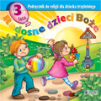 | Trzylatki  AZ-01-01/10-KI-1/15  Radosne dzieci Boże  D. Kurpiński, J. Snopek, Jedność, Kielce
AZ-0-01/10  9 VI 2010 | Kochamy dobrego Boga  Autor: Komisja Wychowania Katolickiego KEP | 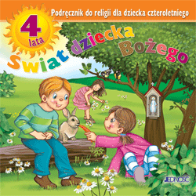 | Czterolatki  AZ-02-01/10-KI-3/16  Świat dziecka Bożego  D. Kurpiński, J. Snopek, Jedność, Kielce
AZ-0-01/10  9 VI 2010 | Kochamy dobrego Boga  Autor: Komisja Wychowania Katolickiego KEP | 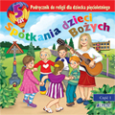 | Pięciolatki  AZ-03-01/10-KI-2/15  Spotkania dzieci Bożych  D. Kurpiński, J. Snopek, Jedność, Kielce
AZ-0-01/20  28.01.2020 | TAK dla Jezusa  Autorzy: ks. K. Zegan, E. Kondrak, B. Nosek | 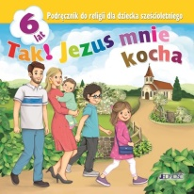 | Sześciolatki  AZ-04-01/20-KI-1/20  Tak! Jezus mnie kocha  red. ks. K. Mielnicki, E. Kondrak

